|  |  |
| --- | --- |
|  | Насибова Севиля  (Фамилия Имя Отчество) |
| [Выберите дату] | 02.03.2016 |
| Задание на день | Доработать окна интерфейса для трейлеров и управления комментариями |

Результаты работы:

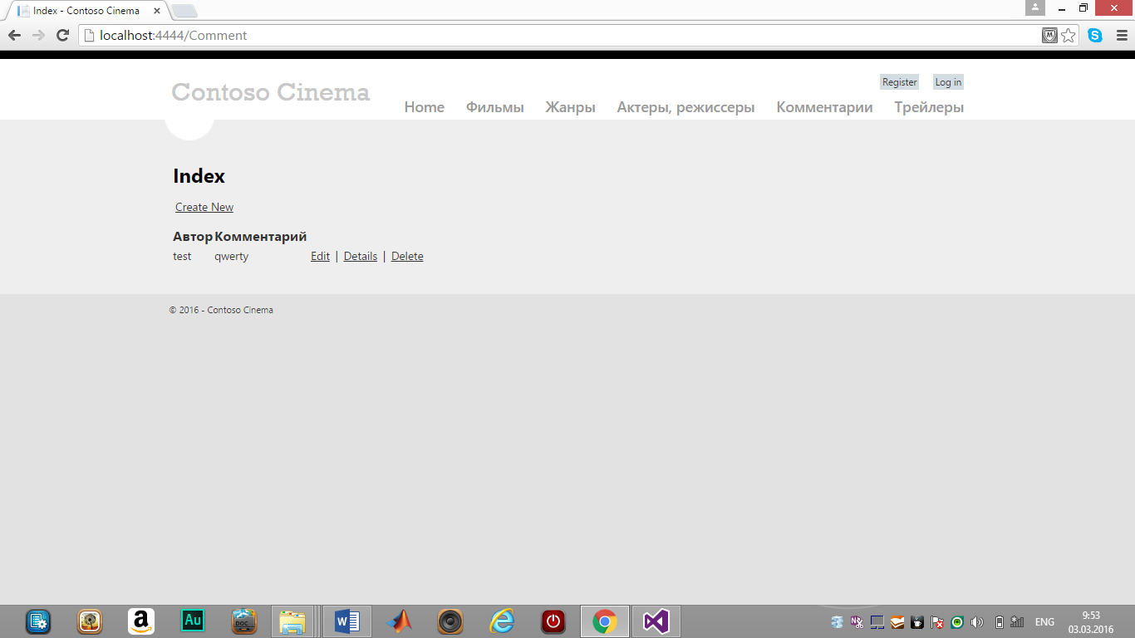

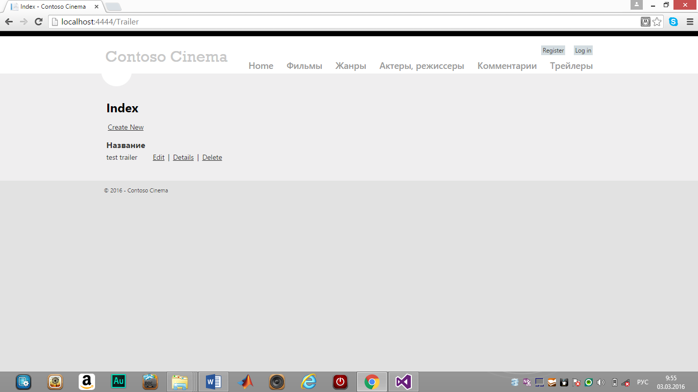

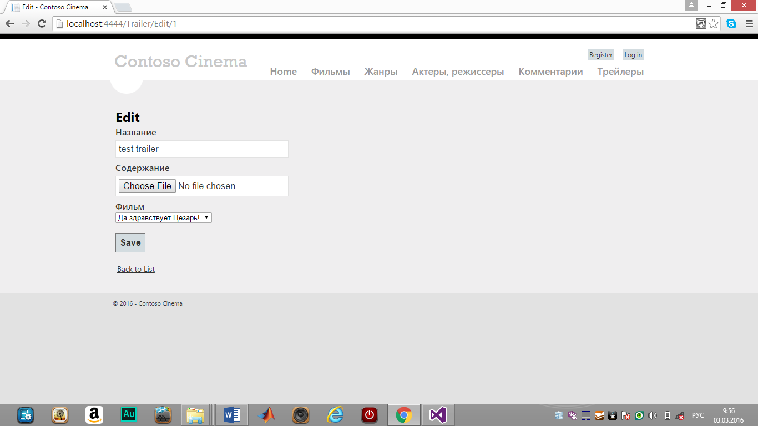

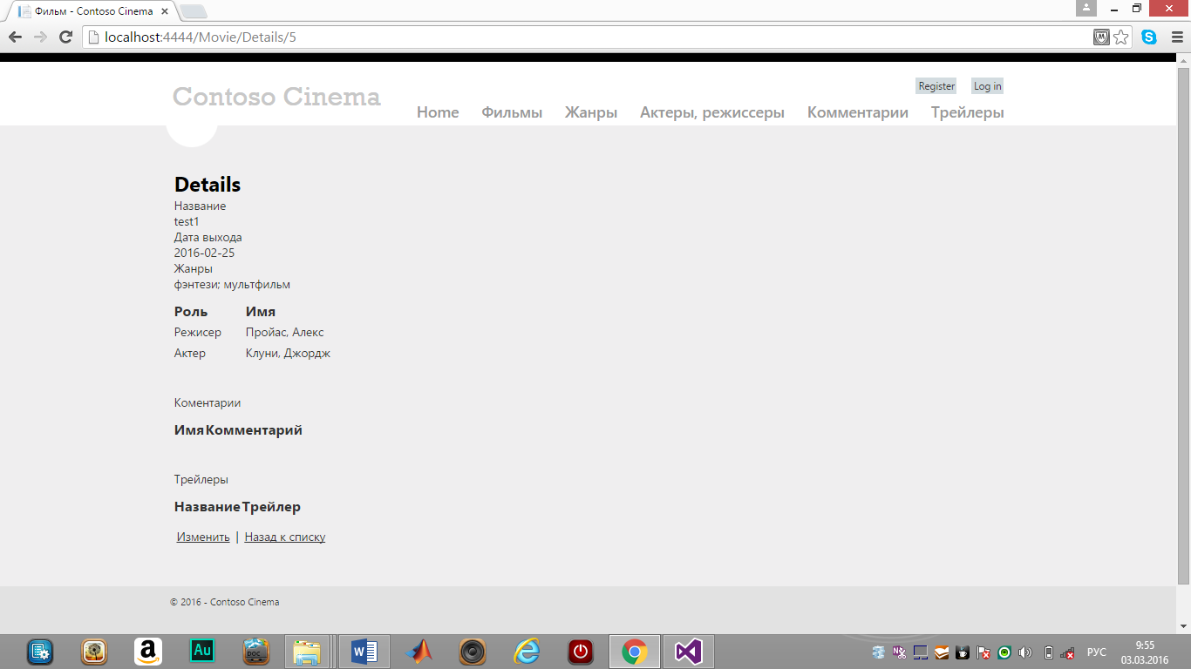

В итоге всей работы, был создан первый прототип будущего интерфейса. Дальнейшие действия будут направлены на улучшение интерфейса при помощи кода Рамазаны.